Лекция 2, 3. Философия Древнего мира и средневековая философия.

1. Предпосылки философии в Древнем мире - Китай и Индия. Становление философии в Древней Греции. Философские школы.Сократ,ПлатониАристотель.

Некоторые из основных проблем нашей жизни: откуда человек приходит в мир, в чем смысл его существования, что с ним будет после смерти и т.п. - вечны.они издавна ставились различными народами. очевидно, что невозможно по-настоящему глубоко оценить новое, не уяснив его истоков, и это определяет интерес к древним культурам, порой так непохожим на нашу собственную.

Индия
Среди всех древних культур наиболее загадочна и поразительна индийская. В одежде, поведении, танцах и т.д. В индийской культуре смещена привычная нам граница междужизнь и смертью. Благодаря индийской философии возникли сто лет назад в Европе теософия (религиозно-мистическое учение о единении человеческой души с божеством, переводится с греческого "божественная мудрость") и антропософия (религиозно-мистическое учение, выделившееся из теософии с целью открыть широкому кругу методы саморазвития и духовного познания с помощью мышления человека, здесь уже в центре "человек" и "мудрость", последователи учения характеризуют как «наука о духе», автор РудольфШтейнер в 1912г.); ни современное увлечение йогой и дзэн-буддизмом (одна из важнейших школ китайского и всего восточно-азиатского буддизма - религиозно-философское учение (дхарма) о духовном пробуждении (бодхи), возникшее около VI века до н. э. в Древней Индии, одна из древнейших мировых религий, признанная самыми различными народами с совершенно разными традициями.
Для индийской культуры присуще концепция перевоплощения (реинкарнации) и воздаяния (кармы) - как результат напряженного внимания к проблеме жизни и смерти и взаимоперехода из жизни в смерть и из смерти в жизнь.
Понятие кармы - ключевое для индийской мысли и в основе своей имеет этический характер. Закон кармы "что посеешь в этой жизни, то пожнешь в жизни будущей", т.е. нравственный закон приобретает абсолютный статус и законом кармы обосновывается социальное устройство Индии.

Китай
Двумя основными особенностями китайского национального характера являются обращенность к проблемам мира, в котором человек живет и, и преимущественное исследование взаимоотношения людей.
Три величайших мыслителя Древнего Китая: Лао-цзы, Конфуций, Мо-цзы.
Лао-цзы (VI - V вв.до н.э.)жил ранее двух других великих китайских мыслителей, (основное его понятие "дао", которое очень неоднозначное, оно обозначает "главное над множеством вещей", "матерь земли и неба", "путь");
Конфуций (ок.551-ок.479 гг. до н.э.) призывает беспрекословно следовать судьбе, основные понятия человеколюбия, гуманности, сторонник "золотого правила этики"- не делай людям того, чего не желаешь себе.
Мо-цзы (ок.479-ок.400 гг. до н.э.) сформулировал за четыре с лишним века до Рождества Христова концепцию всеобщей любви, не знающую различий по степени родства, любви отдельной, эгоистичной. Любовь в понимании Мо-цзы касается отношений между людьми, а не отношения к Богу, как в христианстве.
Китай соседствует с Индией, и часто мудрость обоих великих народов объединяют, говоря о философии Дальнего Востока. Но существует большая разница во взглядах: индийская культура основа на представлении о перевоплощении душ и воздаянии; китайская исходит из того, что "рождение - начало человека, смерть- его конец... Смерть наступает один раз {человек } не возвращается. Индийская мысль создает учение о Едином, которое является основой бытия им высшей истиной; китайская - учение о двух противоположных началах - "ян" и "инь", господствующих в нашем мире.Два противоположных начал, взаимодействие которых обусловливает появление вещей, смену явлений природы и т.д. Эти начала соответственно-светлое и темное, твердое и мягкое, мужское и женское, успешное и неудачное.
В Древней Греции представление о двух противоположных началах, взаимодействие которых является движущей силой раздвоения мира, получило название диалектики.
Еще одним отличием является социально-практическая устремленность: в Китае, чем в Индии, был престиж мудрецов. Их ценили не за взгляды, а за службу, которая считалась обязательной.
Также о представлении Древнего Китая следует отметить учение о пяти стихиях: воде, огне, земле, дереве и металле. "Вода увлажняется и течет вниз, огонь горит и поднимается вверх, дерево сгибается и выпрямляется, металл подчиняется (внешнему воздействию) и изменяется, земля принимает посев и дает урожай. Пять стихий соотносятся с пятью вкусовыми ощущениями.
"То, то увлажняется и течет вниз, создает соленое; то, что горит и поднимается вверх, создает горькое; то, что сгибается и выпрямляется, создает кислое; то, что подчиняется (внешнему воздействию) и изменяется, создает острое; то, что принимает посев и дает урожай, создает сладкое.У греков кстати четыре главных элементов: вода, воздух, огонь и земля.
Таким образом, двумя великими народами - индийским и китайским - заложена содержательная база философии как дисциплины. Но для того, чтобы философия сформировалась нужны формальные предпосылки, методы получения результатов и т.д. Это обеспечила древнегреческая мысль, начиная с Сократа, который не только "ввел этику", но и создал философию, став ее олицетворением.
Философия зародилась за 500 лет до Рождества Христова и начала нашей эры в Древней Греции - богатой рабовладельческой стране с разнообразной культурой. Задолго до появления философии Гомером (7 в. до н.э.), были созданы выдающиеся произведения литературы поэмы "Илиада" и "Одисея".
Рабы выполняли в Древней Греции все тяжелые работы, у свободных людей было много досуга и денег, нажитых ремеслами и торговлей. Процветало театральное искусство, особенно в жанре трагедии. Посещение спектаклей считалось обязательным для свободных людей. Широкое распространение получили скульптура, музыка и физкультура. В Древней Греции возникли Олимпийские игры.
Греческий народ отличался от других тем, что древние греки владели искусством выражать свои мысли,что было необходимо для убеждения других в собственной правоте. Тот же, кого не хотели слушать, мог перебраться в другой город (Древняя Греция состояла из независимых городов-государств) и проповедовать свои взгляды там, отличались рациональным складом ума, необходимым для философствования. В Древней Греции были свободные люди, которые отдавали себя полностью в философии, они не были жрецами, как в Древней Индии или Египте, что привязывало бы их к традиционной религии и не обязаны были находиться на государственной службе, как в древнем Китае, что заставляло бы их поддерживать существующие социальные традиции. Греческие философы были полностью свободны в своих действиях и не подчинялись никому, кроме собственной совести, а это именно то, что необходимо для развития философии.

Античная философия – значит, греческая, а потом и римская. Наиболее ярко она представлена трудами Гераклита, Пифагора, элеатов (Ксенофан, Парменид, Зенон), Демокрита. А расцвета достигла благодаря Сократу, Платону и Аристотелю.

Италийская школа
Представители жили в греческих колониях в Италии, важнейший представитель был древнегреческий математик и философ Пифагор (580-500 гг.до н.э.). Пифагору принадлежит концепция, согласно, которой основу явлений природы составляют числа, образующие "порядок".
И т.к. все числа повторяются в разных комбинациях, то и в мире всё вечно повторяется. Математическое равенство – это предел совершенства, это значит, что всё в мире надо соизмерять. «Весы не переступать!» - главный призыв Пифагора, т.е. следует везде и всегда соблюдать равенство, справедливость. Даже дружба людей есть равенство, у друзей всё должно быть общим.

Элейская школа
Элеаты – это мудрецы, которые жили в городе Элеи, именно они поставили вопрос о соотношении мышления и бытия. Именно этот вопрос станет главным в философии на все века!
Парменид главное свое сочинение посвятил философскому осмыслению природы. Он учил, что бытие всегда неизменно. Бытие по Пармениду едино и неподвижно, ведь разделить бытие на части может только небытие, но ведь его нет. То есть развитие (диалектику) Парменид не признавал.
Зенон – ученик Парменида создал субъективную диалектику. Его рассуждения называются краткими умозаключениями о безвыходном положении!Зенон признавал реально существующим толькоединое и неподвижное бытие, а то что бытие состоит из множественных составляющих (предметов, вещей и т.д.) и всё это постоянно изменяется – это спорный вопрос.
Итак, элеаты осмысливают понятие бытия:
1.бытие есть, небытия нет;
2.бытие едино и неделимо;
3.бытие познаваемо, а небытие нет.

Сократ
совершил в философии коренной переворот, он развернул философию лицом к человеку и начал исследовать природу и главное содержание человека.Этику Сократ ставит на первое место, объясняя, что человек должен познавать природу. Человек по Сократу – это существо разумное, познающее. От других существ его отличает наличие души. А душа – это способность человека мыслить, осознавать, быть совестливым, моральным, добродетельным. Сократ утверждал, что НЕДОСТАТОК ПОЗНАНИЯ ЕСТЬ НЕВЕЖЕСТВО! А что есть тело человека? Это лишь инструмент души. Для человека важны не только телесные (физические) упражнения, но ещё более важны упражнения душевные. Без них нельзя воспитать добродетели, т.е. ценности: мудрость, справедливость, умеренность. Развивая в себе эти добродетели, человек достигает гармонии души. Он становится свободным! В этом и состоит счастье человека по Сократу.
Сократ дальше развил диалектику, рассматривая её как искусство постановки вопросов и нахождения на них ответов. В поиске истины человек движется от незнания к знанию, от знания простого к знанию более сложному. И чем больше узнаёт человек, тем больше непознанного открывается ему. Поэтому Сократ утверждал: «Я знаю, что ничего не знаю!» Иллюзии всезнайства человекдолжен подвергать самоанализу. А познание нового - это процесс осмысления, сопоставления ранее изученного с новым материалом. Так рождаются мысли, а душа познаёт истину. Это было новым в философии!

ПЛАТОН
– выдающийся мыслитель античности, ученик Сократа, дальше развивает его учение. У него тоже на первом плане – этика. Но сердцевину философии ПЛАТОНА составляет учение об ИДЕЯХ.
Платон большое значение придавал математике, он пришёл к выводу, что умственный труд – начало всего. В основе его учения лежит принцип деления мира на реальный, т.е. идейный, и нереальный, т.е. земной.
превыше всего ставил идею блага (как и Сократ), для него идея была причиной всего прекрасного как в мире, так и в жизни людей. Благо по Платону – это некий мировой принцип.
Создав учение об идеях, Платон искал ответы на самые сложные вопросы: Как устроен космос? Так возникла наука космология. Как устроен человек? Возникла наукаантропология. Как устроено общество? Возникло учениесоциология.
В основе общества Платон видел идею справедливости. Платон желал построить идеальное гос-во. Т.е. Платон разработал классический вариант объективного идеализма.
Те граждане, которые достигли стадии умеренности, должны быть в обществе крестьянами, ремесленниками, купцами; тем, в ком преобладает мужественная душа, суждено стать воинами, стражниками, а тем, кто достиг в своём духовном развитии мудрости, можно стать политиками, госслужащими. В таком совершенном гос-ве должна быть гармония: каждый должен делать то, на что способен по состоянию своей души.

АРИСТОТЕЛЬ
-ученик Платона, создал учение о форме и в отличие от Платона считал, что главное не идея, а материя и форма. Что важнее: материя или форма? Аристотель утверждает, что форма: ведь только благодаря форме изматерии получаются те или иные вещи.
Например, глина – это материя, но из неё можно сделать горшок, вазу, статуэтку и т.д. А это уже форма вещей. Значит, форма есть главная причина бытия.
Итак, бытие по Аристотелю – это синтез материи и формы.
Аристотель впервые исследует проблему цели и утверждает, что, в конечном счёте, главной причиной поступков людей являются их цели.
Также Аристотелю принадлежит заслуга в создании логики как самостоятельной дисциплины о законах мышления и дальнейшем развитии науки этики.
Он исследует понятие СЧАСТЬЯ. Счастье – это не жизнь, растраченная на удовольствия, наслаждения и развлечения, это не почести, не успех, не богатство. Это этические добродетели человека, у Аристотеля их 11: мужество, умеренность, щедрость, великолепие, великодушие, честолюбие, ровность, правдивость, дружелюбие, любезность, справедливость.Последняя – самая необходимая для совместной жизни.
Основные черты античной философии (А.Ф.):
1.Для А.Ф.характерны большая слитность, неразделённость проблем мира на мир природы, мир человека и т.д.
2.А.Ф.всегда рассматривала весь Космос, включая в него и человека.
3.А.Ф. много достигла на понятийном уровне: учение об идеях Платона, понятие формы Аристотеля. Но она не знала ещё законов науки.
4.А.Ф. создала этику как науку о добродетелях. Сегодня этика – это учение о долге и ценностях жизни.
5.А.Ф. видела своё назначение в том, чтобы помочь людям понять смысл жизни, и следовала этим целям.
6.А.Ф.сохраняет и сегодня своё значение.

Практическая работа 2

Тема: Философия Древнего Китая и Древней Индии: сравнительный аспект.
Цель занятия: изучить культуру Древнего мира: исторические условия формирования и особенности древнеиндийской и древнекитайской философии, проанализировать предпосылки возникновения философии, провести сравнительный анализ.
Ход работы: ознакомиться с предложенным материалом и выполнить задания.

Задание 1. Составить сравнительно-обобщающую таблицу "Сравнительный аспект философии Древнего мира"
Древний мир | Содержание философии народов | Разница во взглядах
Китай

Индия

Изм.
Лист
№ докум.
Подпись
Дата
Лист

Разраб.

Провер.
Казакова Е.В.
Реценз.

Н. контр.

Утв.

Философия Древнего Китая и Древней Индии: сравнительный аспект.
Лит.
Листов

УЗЛЖДТ – филиал ПГУПС

Задание 2. Творческое задание. Используя дополнительную литературу, электронные ресурсы сети Интернет, привести примеры философских высказываний, жизненных положений мыслителей Др. мира (указать автора):
Изм.

Лист

№ докум.
.
Подпись

Дата

Лист

2.1 Др. Индии __________________________________________________________________
________________________________________________________________________________________________________________________________________________________________________________________________________________________________________________________________________________________________________________________________________________________________________________________________________________________________________________________________________________________________________________________________________________________________________________________________________________________________________________________________________________________________________________________________________________________________________________________________________________________________________________________________________________________________________________________________________________________________________________________________________________________________________________________________________________________________________________________________________________________________________________________________________________________________________________________________________________________________________________________________________________________________________________________________________________________________________________________________________________________________________________

2.2 Др. Китая __________________________________________________________________
_______________________________________________________________________________________________________________________________________________________________________________________________________________________________________________________________________________________________________________________________________________________________________________________________________________________________________________________________________________________________________________________________________________________________________________________________________________________________________________________________________________________________________________________________________________________________________________________________________________________________________________________________________________________________________________________________________________________________________________________________________________________________________________________________________________________________________________________________________________________________________________________________________________________________________________________________________________________________________________________________________________________________________________________________________________________________

Задание 3. Творческое задание на дополнительные баллы. Используя дополнительную литературу, электронные ресурсы сети Интернет, подготовить и оформить презентации по темам: «Философия Дальнего Востока», «Особенности античной философии: Китая и Индии», «Философия …….. (любого мыслителя Китая или Индии)».

Вывод: ________________________________________________________________________
_______________________________________________________________________________
_______________________________________________________________________________

Практическая работа 3

Тема: Философские школы Древней Греции.
Цель занятия: проанализировать исторические условия формирования и особенности античной философии: определить особенности и исторические этапы развития древнегреческой философии.
Ход работы: ознакомиться с предложенным материалом и выполнить задания.
Изм.
Лист
№ докум.
Подпись
Дата
Лист

Разраб.

Провер.
Казакова Е.В.
Реценз.

Н. контр.

Утв.

Философские школы Древней Греции

Лит.
Листов

УЖТ – филиал ПГУПС

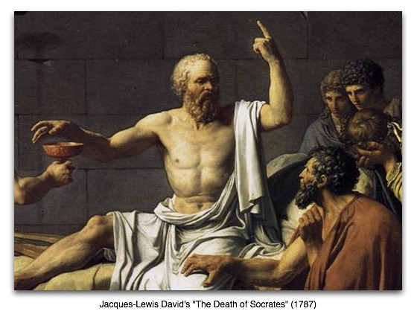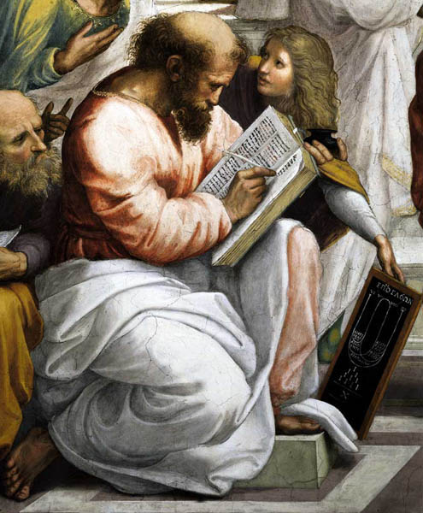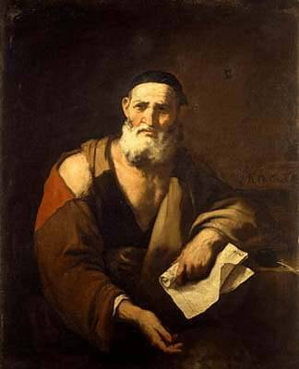
Сократ Пифагор Демокрит
Задание 1. Раскрыть содержание основных древнегреческих философских школ.
Название школы | Основные положения
Элейская школа
Милетская школа
Италийская школа

Задание 2. Составить конкретизирующую таблицу "Представители древнегреческого мира"
Изм.

Лист

№ докум.
.
Подпись

Дата

Лист

Мыслители | Основные идеи и характерные черты философии
Сократ

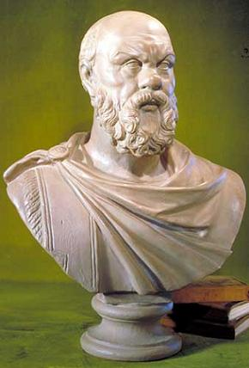
Платон

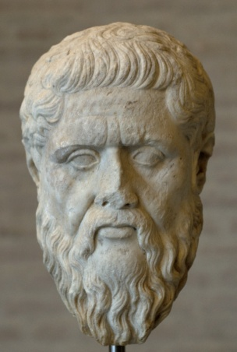
Аристотель

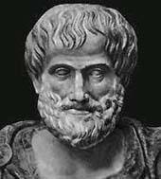

Вывод: _________________________________________________________________________
________________________________________________________________________________

